HOBBY BEEINDRUCKT BEI KIELER WOCHE 2024 MIT ERWEITERTEM KONZEPT: OCEAN FUNPARK, MITARBEITERTAG, HÄNDLEREVENTS

Auch in diesem Jahr nutzte Hobby die Kieler Woche, um die Bekanntheit der Marke überregional auszubauen. Neben dem bekannten HOBBY OCEAN FUNPARK mit actionreichen Wassersportaktivitäten im Bootshafen, weitete der Hersteller von Wohnwagen und Reisemobilen seine Präsenz aus und lud auch seine 1.200 Mitarbeiter sowie knapp 400 Hobby-Händler aus 18 Ländern nach Kiel ein. Für das Traditionsunternehmen und alle Beteiligten ein vielseitig gewinnbringender Auftritt.
Wieder bewährte sich für Hobby die Mischung aus Wassersportaktivitäten, Produktvorstellung und Unterhaltung. Während morgens Schulen den HOBBY OCEAN FUNPARK für den etwas anderen Sportunterricht entdeckten, versuchten sich tagsüber Abenteuerlustige u.a. an der Riesenrutsche, dem Trampolin und dem Flyboard. Im angrenzenden Hobby-Ausstellungs-Zelt konnten Interessierte aktuelle Wohnwagen und Reisemobile in Augenschein nehmen. Die Abendstunden gehörten den DJs, die den Bootshafen mit schwimmender Bühne, Animation und Lasershow zu einer Partymeile verwandelten.
Den Mittwoch des zehntägigen Volkfests und Segelsportevents mit mehr als 3,5 Millionen Besuchern widmete Hobby ganz seinen Mitarbeiter*innen. Beim Azubi-Tag verbrachten die aktuellen und zukünftige Auszubildende im HOBBY OCEAN FUNPARK gemeinsam einen sportlichen Team-Tag. Anschließend war das Hobby-Zelt exklusiv für alle Hobby-Mitarbeitenden geöffnet – ein Dank für ihren täglich unermüdlichen Einsatz. Der energiegeladene Auftritt von Mallorca-Star Peter Wackel sorgte für ausgelassene Stimmung bei perfektem Wetter und kühlen Getränken.
An den beiden Wochenenden der Kieler Woche empfing Hobby schließlich rund 400 Händler aus 18 Ländern, um die Neuheiten der Saison 2025 vorzustellen. Neben Produkt-Präsentationen standen der wichtige persönliche Austausch beim gemeinsamen Public Viewing, Segeln und Feiern nach mehreren Jahren des eingeschränkten Kontakts im Vordergrund.
Der Invest in Produktpräsenz, Arbeitgebermarke und Händlerbeziehungen hat sich gelohnt, so Frank Maukel, Leiter Marketing und PR bei Hobby: „Als Unternehmen aus der Region ist es uns wichtig auch für die breite Öffentlichkeit zugänglich zu sein. Außerdem passen die Outdoor-Aktivitäten und das entspannte Ambiente sehr gut zu Hobby. Perfekt, dass wir dies zusätzlich für unsere Mitarbeitenden und Händler*innen nutzen konnten“. Das Feedback von Kieler Woche-Besuchern, Mitarbeitenden und Händler*innen bestätigte die durchweg positive Bilanz.
Weiterführende Informationen erhältst du über die Hobby Pressestelle: presse@hobby-caravan.de oder unter mediaportal.hobby-caravan.de.

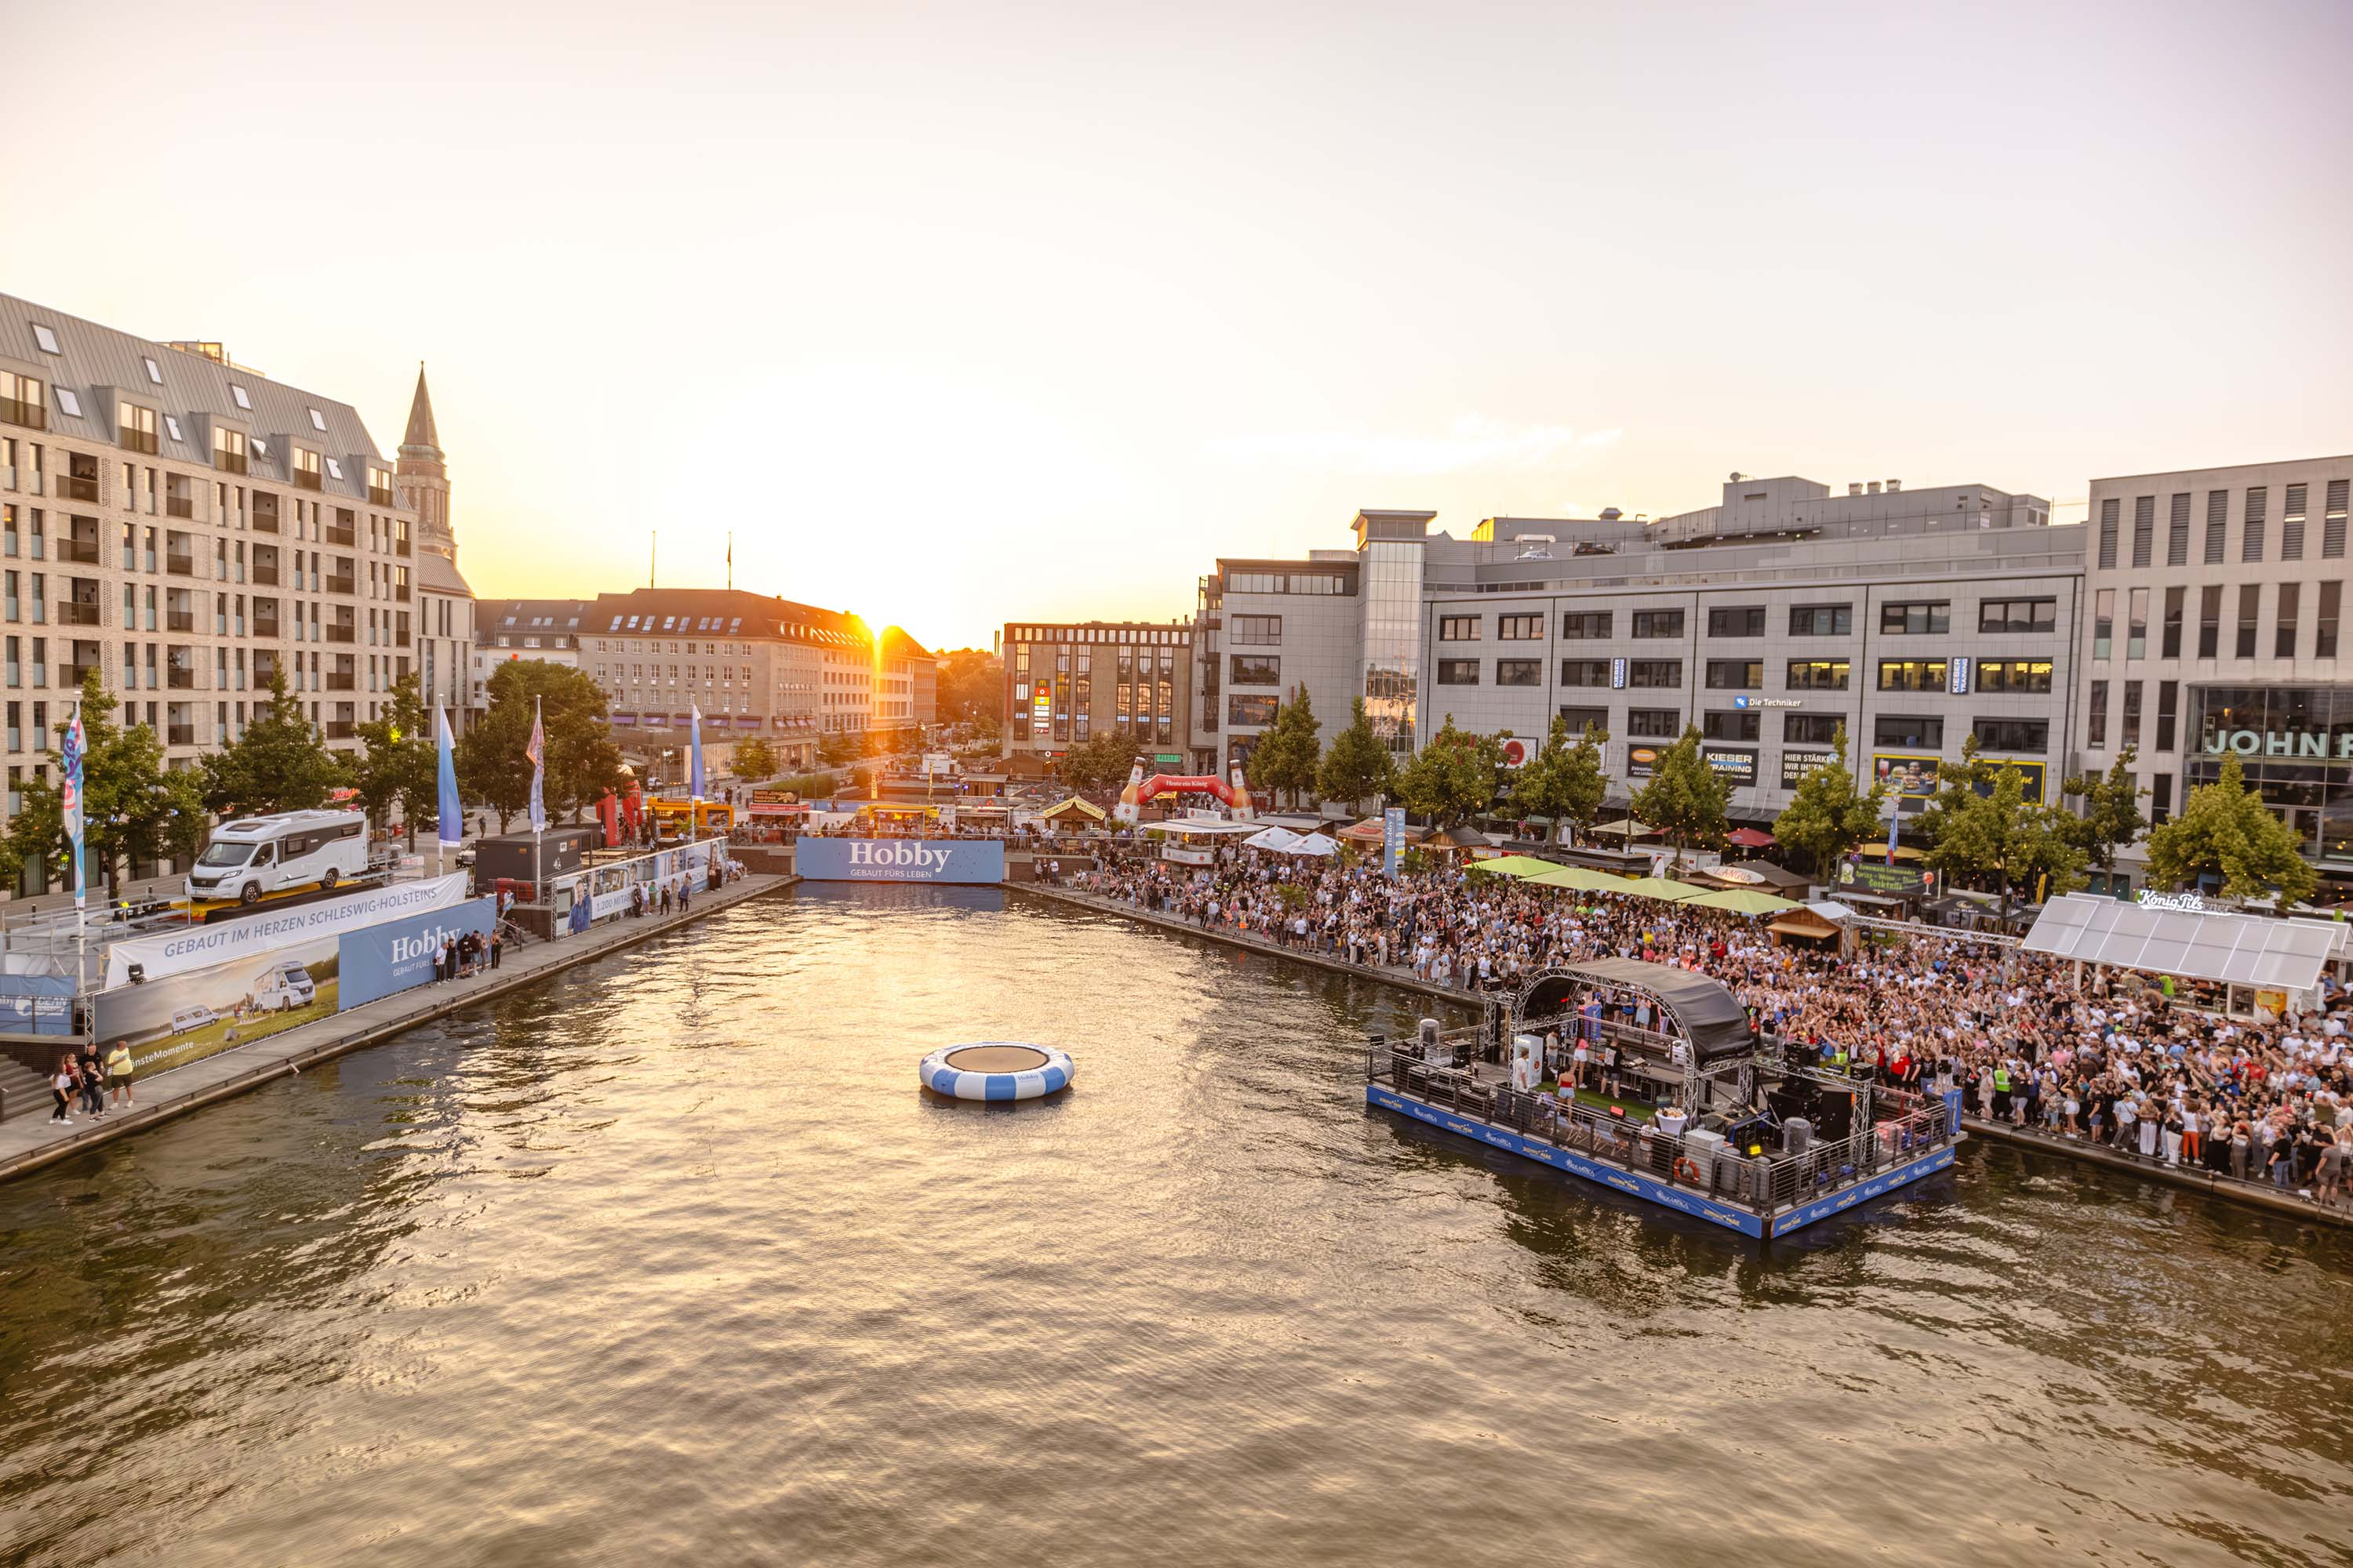
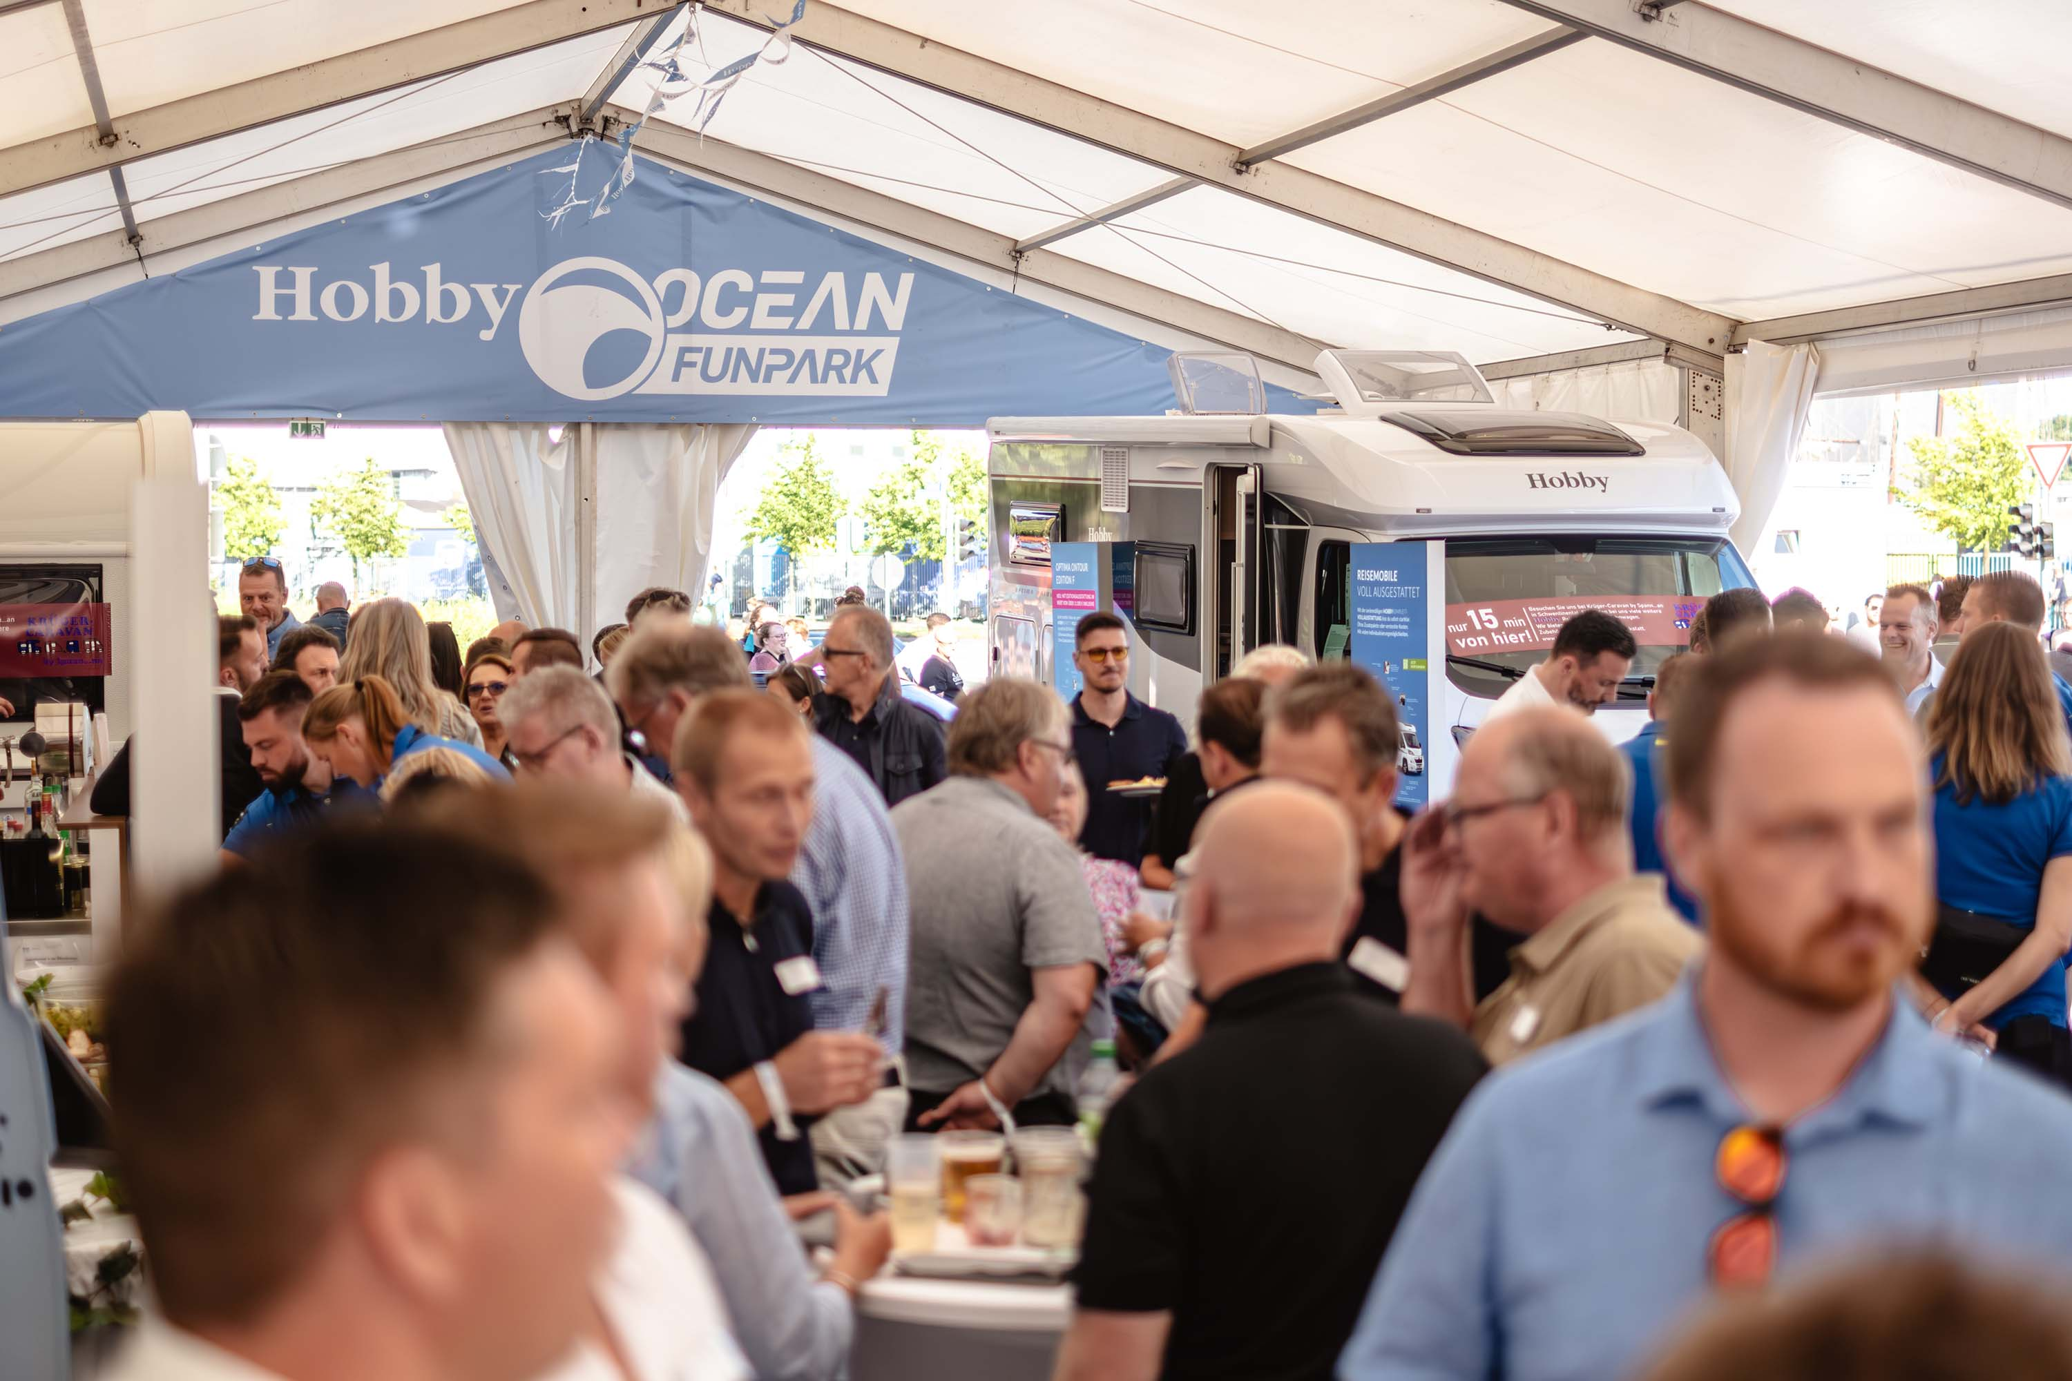
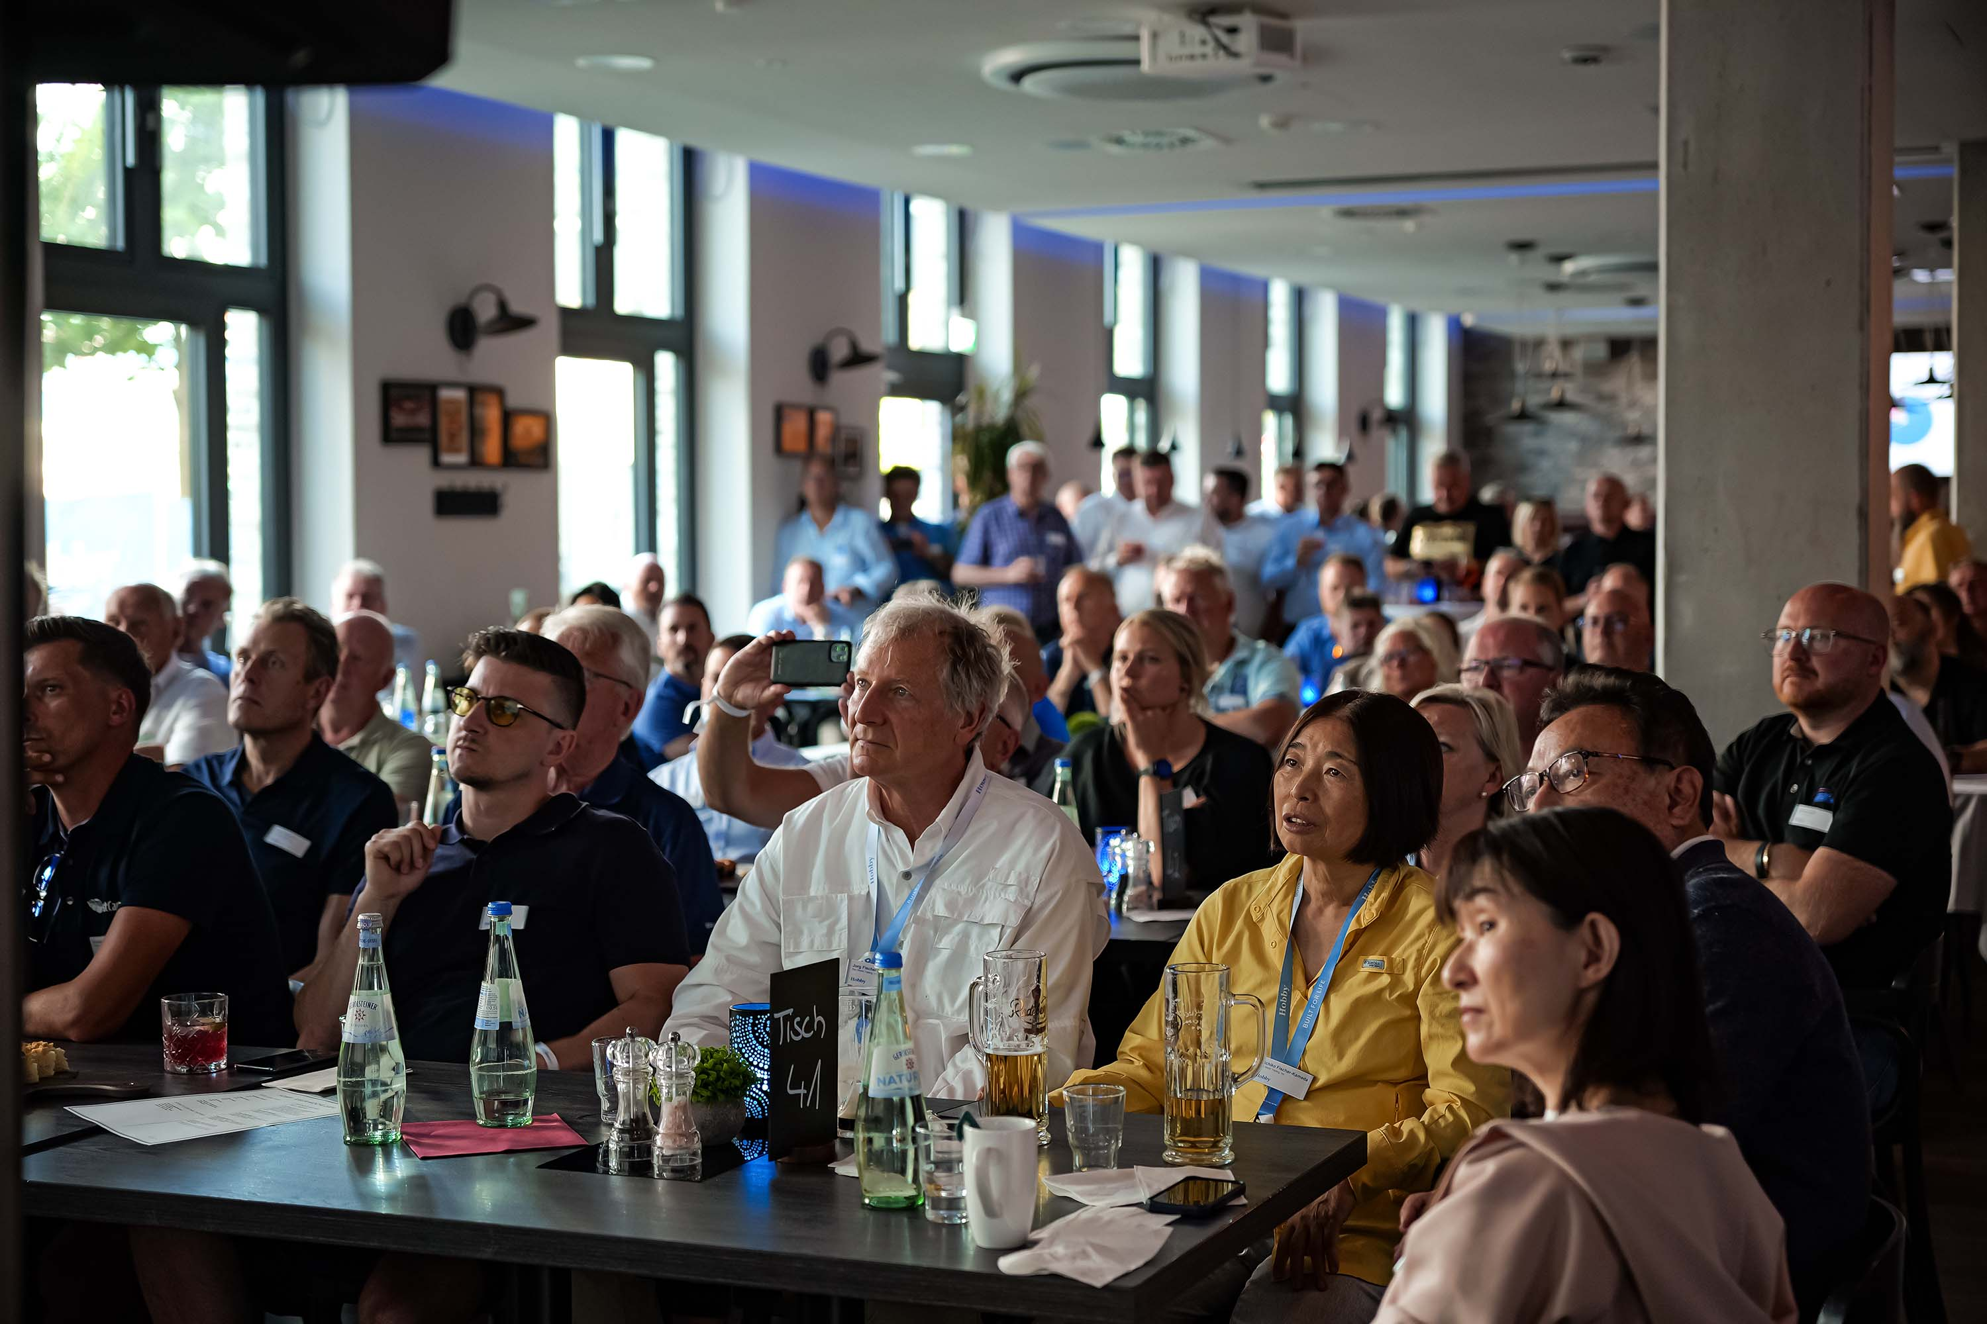
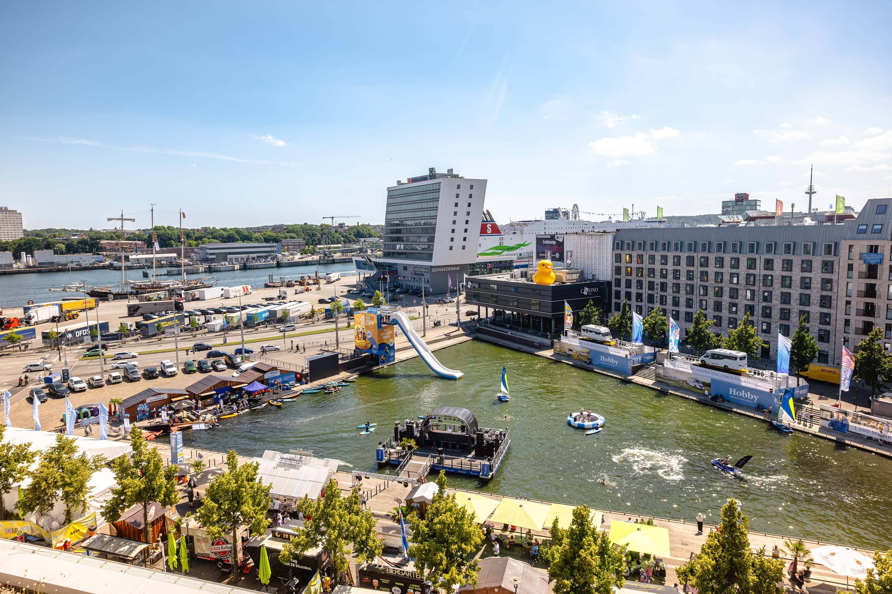
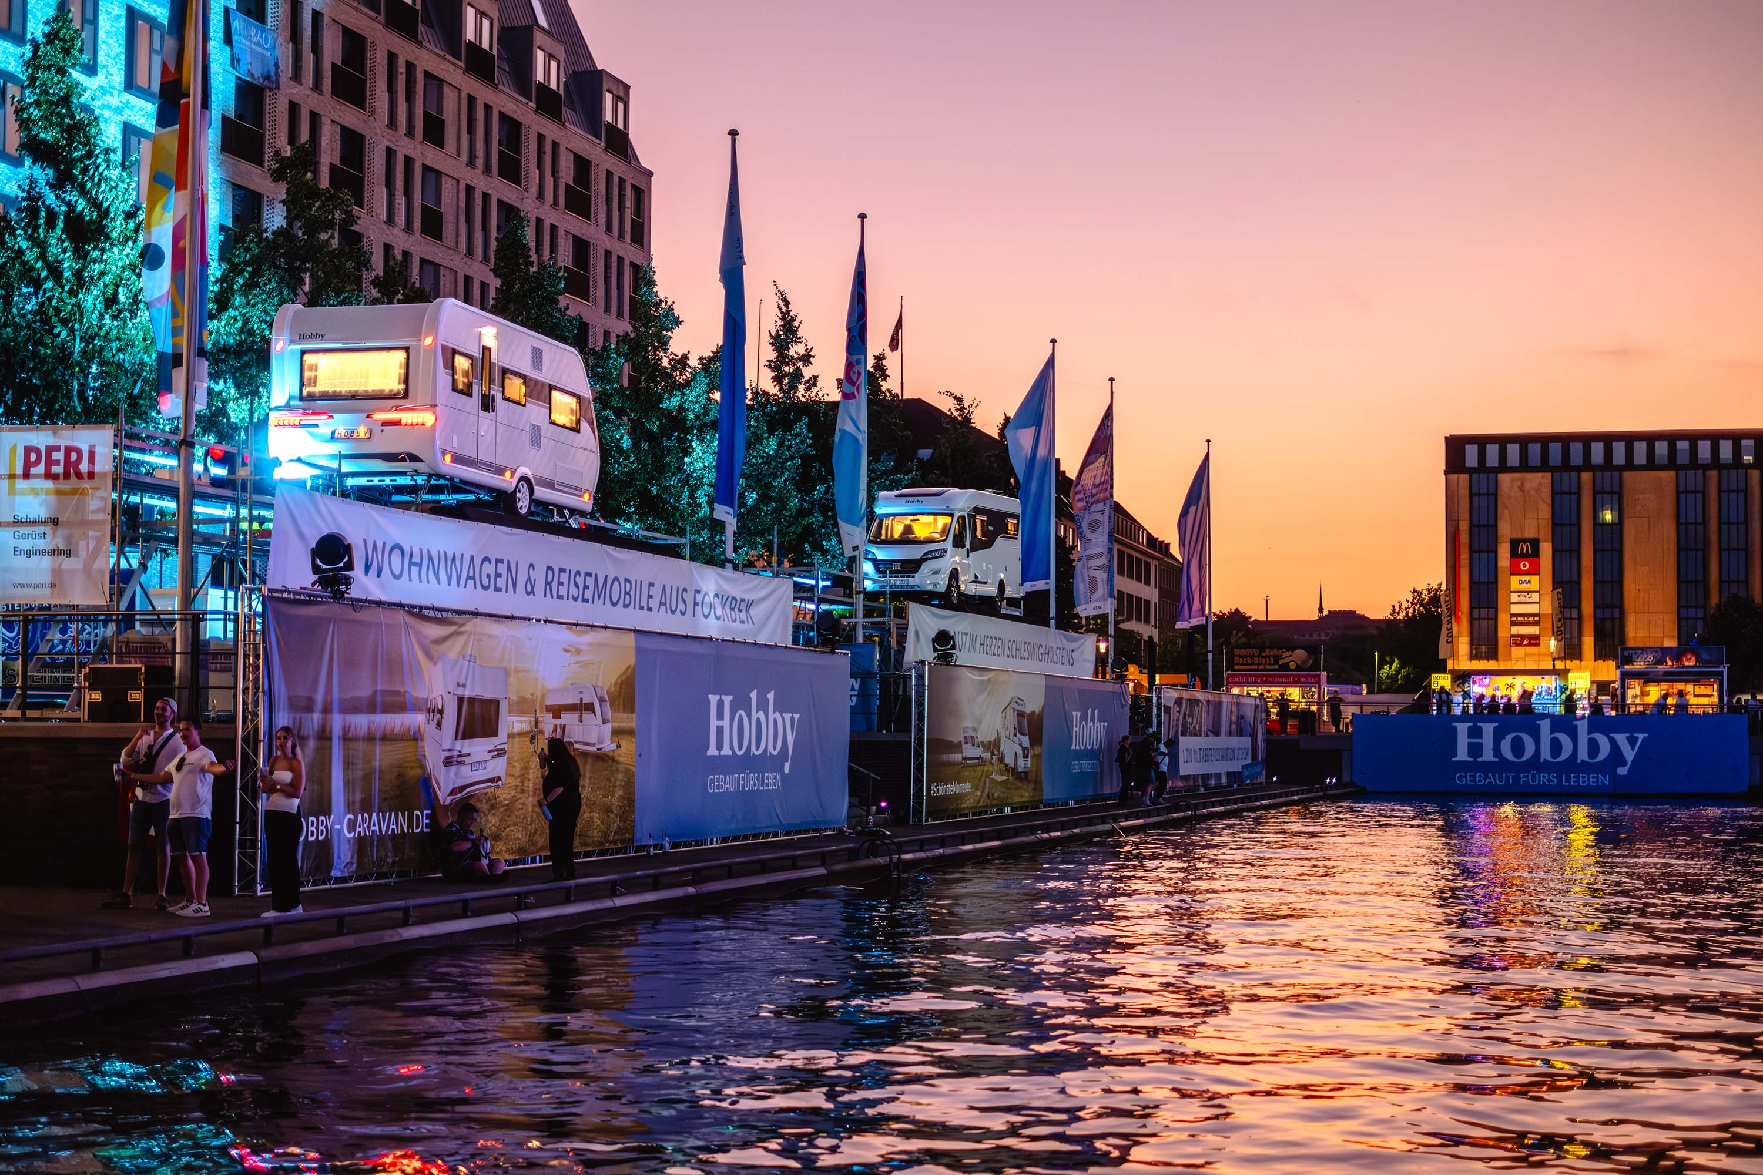
Das erfolgreiche Kieler Woche-Konzept von Hobby beinhaltete Optionen für Jedermann: Ocean FunPark, Fahrzeugpräsentationen, Mitarbeiter- und Händlerevents.
Fotos: Hobby-Wohnwagenwerk, Ing. Harald Striewski GmbH

